o | Projektentwicklung  Höhere Technische Bundeslehranstalt Krems, 3500, Alauntalstraße 29A  mit Expositur Zwettl, 3910, Hammerweg 1

Projekt |  | Team
Nr | 2025/26-3AHBGM-1 |  | Johanna Schindler  Lara Huber  Leon Parzer  Emanuel Halm  Betreuung  Herr Professor Uhremann
Name | Rauchmelder
Dokument
Nr | G_01
Name | Projektanalyse

Versionsgeschichte
Version | Datum | Autor/in | Änderungen
1 | 27.02.2026 | Leon Parzer

Inhaltsverzeichnis
1Ausgangssituation 1
2Projektziele 1
3Lösungsweganalyse 1
4Umfeldanalyse 1
5Risiko- und Chancen-Analyse 1
6Gegenmaßnahmen und Projektmarketing 2

Ausgangssituation
Wir haben für das zweite Semester ein Projekt benötigt und bei vielen verschiedenen Sensoren haben wir uns für den Rauchsensor entschieden

Projektziele
s.h. Pflichtenheft

Lösungsweganalyse
Mögliche Lösungswege
- Reine Softwarelösung
Das Rauchmelder-System wird nur als Desktop-Anwendung umgesetzt.
Rauchwerte werden manuell simuliert, es gibt keine echte Hardware.

Vorteile:
- Geringe Kosten
- Einfache Umsetzung
- Wenig Fehlerquellen

Nachteile:
- Kein realer Sensor
- Weniger praxisnah

- Hybridlösung mit Hardware
Ein ESP32 WROOM 32 wird mit einem MQ-2 verbunden.
Die Messwerte werden an ein Backend gesendet und in einer PostgreSQL Datenbank gespeichert.
Ein Frontend zeigt Status und Alarme an.

Vorteile:
- Realitätsnah
- Kombination aus Hard- und Software
Nachteile
- Hoher Aufwand
- Mehr Fehlerquellen

- Reines Embedded-System
Der ESP32 verarbeitet alles selbst.
Alarm über LED/Buzzer, keine Datenbank, kein PC-Programm.
Vorteile:
- Technisch sauber
- Wenig Infrastruktur
Nachteile:
- Keine komfortable Oberfläche
- Keine umfangreiche Protokollierung
Bewertung und Entscheidung
Nach Vergleich von Kosten, Aufwand, Praxisbezug und Ausbildungsziel wird Lösungsweg 2 (Hybridlösung) gewählt.

Begründung:

- Erfüllt alle Muss-Ziele
- Gute Demonstrationsmöglichkeit
- Hoher Praxisbezug
- Erweiterbar

Umfeldanalyse

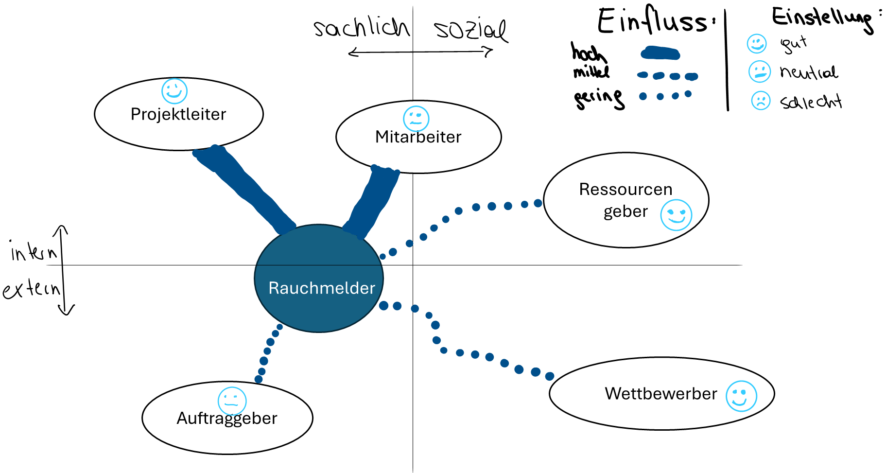

… und in tabellarischer Form:
UmfeldID | Bezeichnung | Beschreibung | Anmerkungen1,2
u01 | Johanna | Projektleiterin, erstes Projekt; Programmiererin | I, C
u02 | Lara | Programmiererin & Designerin, 2 ½ Jahre Erfahrung | I, C,R
u03 | Leon | Programmierer, Dokumentenführung, 2 ½ Jahre | I, C, R
u04 | Emanuel | Programmierer, Dokumentenführung, 2 ½ Jahre | I, C, R
u05 | Prof. Uhrmann | Auftraggeber, hat großes Interesse an zeitgerechter Fertigstellung des Projektes | E, C
¹ I...internes Umfeld, E...externes Umfeld, T...technisches Umfeld
² C...Chancen siehe Chancenanalyse; R... Risiken siehe Risikoanalyse;

Risiko- und Chancen-Analyse
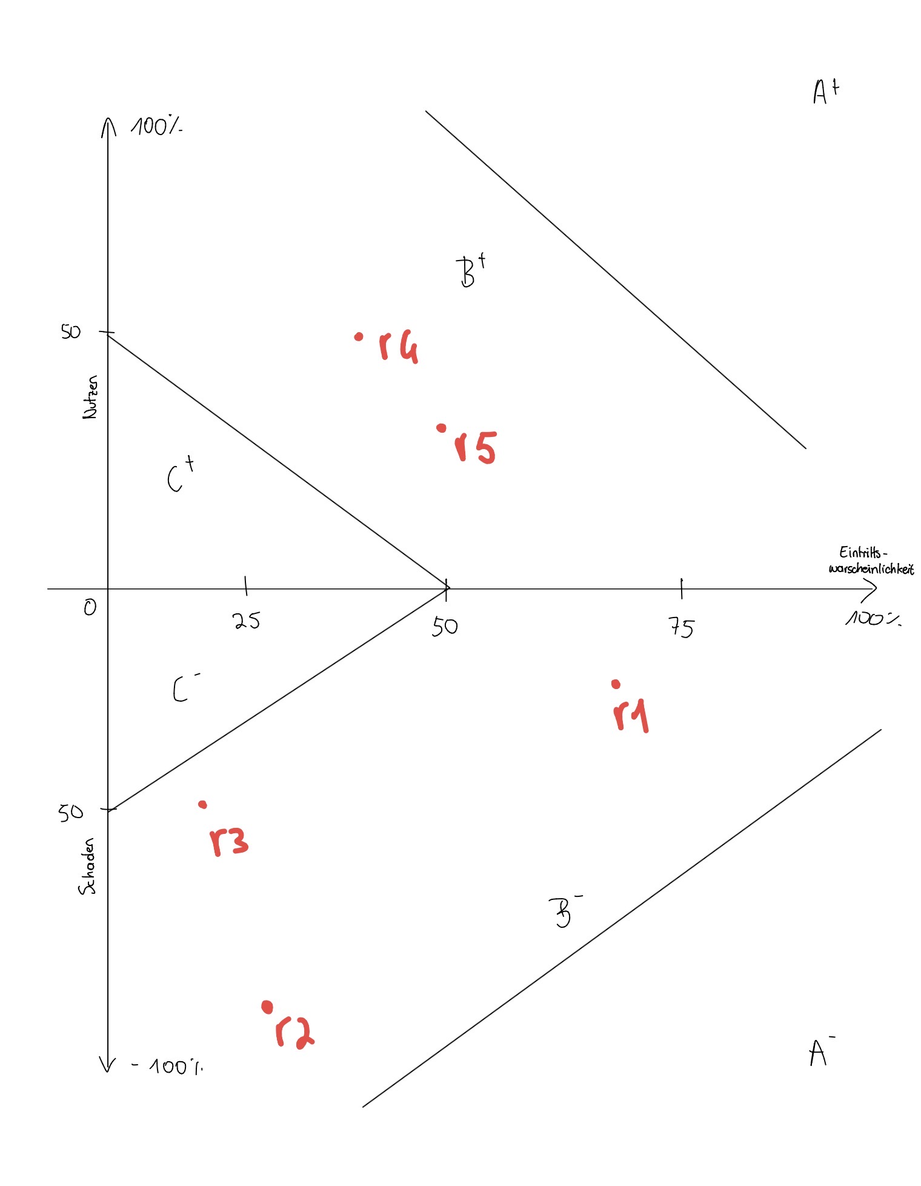
… und in tabellarischer Form:
Risiko/Ch. ID | Umfeld ID | Beschreibung | Wahrsch.  -keit | Schaden/Nutzen | R-/Ch.-Faktor
r01 | u03 | Programmcode geht verloren oder wird versehentlich überschrieben | 70 | -20 | -1.400
R02 | u05 | ESP32-Hardware funktioniert nicht oder Sensor liefert fehlerhafte Werte | 30 | -80 | -2.400
r01 | u04 | Datenbank stürzt ab und Alarmprotokolle gehen verloren | 20 | -50 | -1000
c03 | u04 | System wird von allen Teammitgliedern positiv angenommen, was Motivation und Qualität steigert | 40 | 50 | 2000
c04 | u01 | Implementierung von Alarmprotokollen ermöglicht zusätzliche Schulungs- und Demo-Funktionen | 50 | 35 | 1750

Gegenmaßnahmen und Projektmarketing

G/M ID | R/Ch ID | Beschreibung | Auslöser
g01 | r01 | Alle Projektideen und Skizzen werden gleich im gemeinsamen Github Projekt gespeichert. | Projektstart
g02 | r02 | Wenn jemand aus der Gruppe fehlt, übernehmen andere kurz seine Aufgabe | Gruppenmitglied fehlt
g03 | r03 | Falls ein Rauchmelder nicht funktioniert, verwenden wir einen anderen aus der Schule. | Gerät funktioniert nicht
m01 | c01 | Die Gruppe bespricht regelmäßig den Fortschritt. | Während des Projekts
m02 | c02 | Am Ende zeigen wir, wie ein Rauchmelder funktioniert. | Projektpräsentation

